POWIATOWY URZĄD PRACY
JAKIE SPRAWY MOŻNA ZAŁATWIĆ W URZEDZIE PRACY?
- zarejestrować się jako bezrobotny
- znaleźć ofert pracy
- uzyskać zasiłek dla bezrobotnych
- wziąć udział w szkoleniach przygotowujących do podjęcia nowej pracy
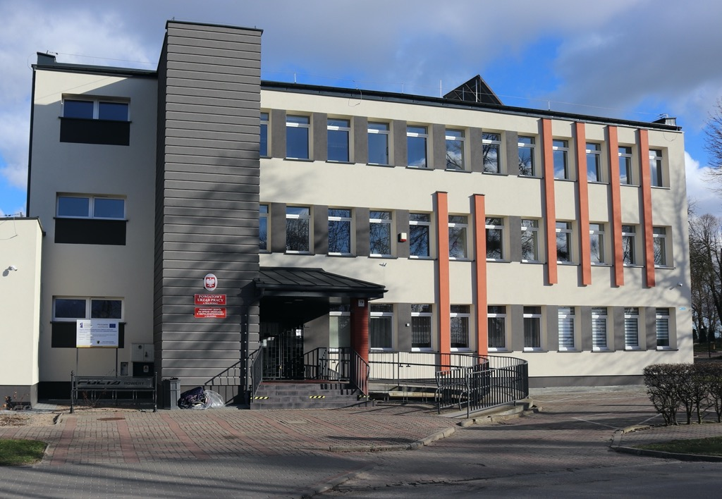
Powiatowy Urząd pracy – PUP

Korzystając z Internetu wyszukaj następujące informacje.
Nazwa instytucji
………………………………………………………………………………………………………………………
Adres
……………………………………………………………………………………………………………………….
Telefon
……………………………………………………………………………………………………………………….

Kierownictwo Urzędu Pracy
Dyrektor ………………………………………………………………………………………………………
Zastępca Dyrektora ……………………………………………………………………………………..

